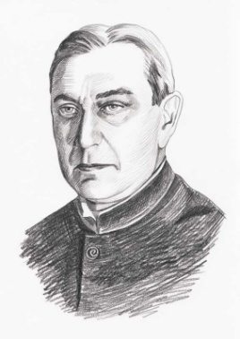
Положение о медали Н.М.Герсеванова
1. Медаль Н.М.Герсеванова, основателя отечественной школы механики грунтов и фундаментостроения, (далее Медаль) Российского общества по механике грунтов, геотехнике и фундаментостроению (РОМГГиФ) в области механики грунтов, фундаментостроения, геотехники и геоэкологии присуждается ежегодно по совокупности научной и научно-общественной деятельности за следующие достижения:
- научно-исследовательские, проектные и технологические разработки, завершившиеся созданием и широким применением в проектировании и строительстве новых прогрессивных нормативных документов;
- научно-технические исследования и опытно-конструкторские разработки, завершившиеся созданием и широким применением в строительстве принципиально новых технологий, технических решений, приборов, оборудования и материалов;
- создание высококачественных учебников и учебных пособий для строительных высших учебных заведений и монографий по актуальным вопросам механики грунтов и фундаментостроения.
2. Ежегодно присуждается не более пяти медалей.
3. Выдвижение кандидатур на соискание Медалей осуществляют ученые, научные, научно-технические советы и коллективы институтов и организаций независимо от форм собственности.
4. Выдвинутые на соискание Медалей кандидатуры представляются по форме, приведенной в Приложении, в Комиссию Президиума РОМГГиФ не позднее 1 февраля.
5. Президиум РОМГГиФ назначает Комиссию по рассмотрению выдвинутых на соискание Медалей кандидатур, состоящую из 3-х человек. Решение о присуждении Медалей производится Президиумом РОМГГиФ на основании предложений Комиссии.
6. Рассмотрение поступивших в Комиссию кандидатур, подготовка предложений по присуждению Медалей и представление их в Президиум РОМГГиФ осуществляется до 1 марта.
7. Медалью могут быть награждены ученые и специалисты как России, так и стран СНГ, а также других иностранных государств.
8.Повторное награждение Медалью не производится.
9.Решение о присуждении Медалей принимается Президиумом РОМГГиФ и публикуется в журнале «Основания, фундаменты и механика грунтов».
10.Вручение Медалей производится в торжественной обстановке.
Вы можете посмотреть форму представления выдвинутых на соискание Медалей кандидатур.

